

Kategori

PENGEMBANGAN PERANGKAT LUNAK

**JAGO SHOLAT**

**Aplikasi Pencatatan ibadah Sholat**





**Tim DugLegir:**

**MUHAMMAD FAISAL AMIR**

**MUHAMAD IKHSAN RAMADHAN**

**BRYAN RAFSANZANI**

1. **Latar Belakang**

Sholat merupakan kewajiban bagi umat islam. Menurut survei Lembaga Survei Indonesia (LSI) mengungkapkan bahwa hanya sedikit dari kaum muda Islam Indonesia yang melaksanakan salat lima waktu[1].

LSI bekerjasama Goethe Institute Friedrich Naumann Stiftung dan Fur Die Freiheit, menyebutkan hasil surveinya, bahwa kaum muda Islam Indonesia yang selalu menunaikan salat 5 waktu (28,7 persen), yang sering salat 5 waktu (30,2 persen), yang kadang-kadang salat 5 waktu (39,7 persen), yang tidak pernah salat 5 waktu (1,2 persen). Polling ini melibatkan lebih dari 1.056 orang tua yang memiliki anak berusia di bawah 18 tahun. Sebanyak 59 persen dari para orang tua itu juga mengaku menggunakan perangkat sebagai bentuk 'hukuman atau penghargaan'. (Arrahmah.com)[2]

Menurut riset Roy Morgan, kepemilikan smartphone di Indonesia dua kali lipat antara tahun 2012 dan 2013 menjadi 24%. Banyak anak-anak menggunakan telepon seluler dan smartphone sebanyak (52%), dengan anak-anak dan remaja menjadi pendorong utama pergeseran ini. Hampir sembilan dari sepuluh anak-anak (89 %) berkomunikasi secara online dengan teman-teman sementara kelompok-kelompok yang lebih kecil juga berinteraksi dengan keluarga mereka (56 %) atau guru mereka (35%) melalui internet, dan topik yang paling dibicarakan harus dilakukan dengan kegiatan sekolah. (UNICEF.org)[4]

Jago Sholat adalah aplikasi berbasi android yang di khususkan untuk pencatatan sholat. Di dalam aplikasi terdapat fitur-fitur yang dapat membantu anda dalam melaksanakan ibadah, seperti misalkan fitur pencatatan ibadah , lalu fitur jadwal ibadah berdasarkan tempat masing-masing, lalu terdapat fitur statistik ibadah yang merupakan hasil dari pencatatan ibadah, lalu ada fitur kompas yang membantu anda dalam melihat arah qiblat dari daerah anda dengan bantuan dari GPS, lalu terdapat fitur tata cara, yang mana didalamnya tersebut terdapat fitur lagi yaitu tata cara sholat yang membantu anda dalam mengetahui gerakan sholat sesuai dengan sunnah nabi, lalu tata cara wudhu, doa-doa sholat, dan juga niat sholat.[5]

Berdasarkan dari latar belakang permasalahan tersebut, maka kami akan menyusun atau merencanakan sebuah aplikasi pencatatan yang berbasis android yang kami beri nama “JAGO SHOLAT” yang mudah-mudahan dapat membantu memudahkan umat islam dalam pencatatan ibadah sholat[6]

1. **Tujuan**

Tujuan Pengembangan :

* 1. Dapat memotivasi user yang sering melupakan waktu sholat
  2. Dapat memudahkan user dalam mencatat amal ibadah setiap waktu
  3. Dapat memantau amal user dalam kegiatan sehari hari
  4. Mengembangkan system yang dapat membantu muslim untuk mencatat ibadah setiap hari.

1. **Batasan Masalah**

Agar pembahasan tidak terlalu meluas, maka batasan masalah dari aplikasi yang akan dibangun adalah sebagai berikut :

1. User yang menjadi target adalah seorang muslim yang sudah baligh
2. Platform yang digunakan adalah Android
3. Bahasa yang digunakan adalah Bahasa Indonesia
4. **Metodologi Pengembangan Perangkat Lunak**
5. Identifikasi masalah:

Perkembangan teknologi yang pesat yang menyebabkan sesorang tidak bisa dipisahkan dengan perangkat bergerak yang menimbulkan :

* + - 1. Lupa dengan kewajiban sebagai seorang muslim yang wajib mendirikan sholat.
      2. Selalu menggunakan perangkat bergerak di manapun dan kapanpun.

1. Pengumpulan data

Ada beberapa hal yang dapat di laksanakan dalam pengumpulan data, yaitu:

* + - 1. Melakukan pengamatan secara langsung di lingkungan sekitar (rumah, masjid, lingkungan perkuliahan).
      2. Melakukan pengamatan di media online (bbm, line, instagram) mengenai ketepatan waktu dalam melaksanakan ibadah sholat.
      3. Datang secara langsung ke dalam masjid, menyurvei berapa banyak orang yang melaksanakan sholat berjamaah.

1. Analisis data :

Hasil analisis data, dipergunakan untuk mengetahui urgensi masalah ibadah di masyarakat.

1. Perancangan Interface

Perancangan interface dilakukan supaya pengguna aplikasi perangkat bergerak terasa nyaman saat menggunakannya, adapun caranya sebagai berikut :

* Memilih background yang tepat yang sesuai dengan targer user.
* Memilih fitur-fitur apa saja yang dimasukkan dalam aplikasi pencatatan ibadah.
* Memilih bahasa yang baku dalam aplikasi penerapan bahasa.

1. Perancangan basis data

Data yang telah didapat dijadikan sebagai acuan dalam penilaian pribadi dalam bentuk skala grafik tingkat keimanan, data tersebut meliputi pukul berapa melaksanakan sholat, sholat berjamaah atau tidak serta amalan amalan apa saja yang dilakukan setiap hari.

1. Skenario pengujian

Untuk melakukan pengujian skenario dalam menggunakan aplikasi perangkat bergerak harus secara langsung digunakan kepada target user. Adapun yang harus di pahami ketika datang ke sekolah tersebut, yaitu:

* + - 1. User dapat menggunakan aplikasi tersebut?
      2. User tertarik menggunakan aplikasi tersebut?
      3. Keluhan user saat menggunakan aplikasi tersebut?
      4. Tanggapan user saat menggunakan aplikasi tersebut?
      5. Saran dari user mengenai aplikasi tersebut?

1. **Analisis Kebutuhan dan Perancangan Aplikasi**

## **1. Analisis Kebutuhan**

### **a. Gambaran umum sistem**

Jago Sholat adalah aplikasi berbasi android yang di khususkan untuk pencatatan sholat. Di dalam aplikasi terdapat fitur-fitur yang dapat membantu anda dalam melaksanakan ibadah, seperti misalkan fitur pencatatan ibadah yang didalamnya user hanya perlu untuk mengklik tombol catat maka data sholat telah masuk kedalam database , lalu fitur jadwal ibadah dari sholat shubuh hingga sholat isya berdasarkan tempat masing-masing, lalu terdapat fitur statistik ibadah yang merupakan hasil dari pencatatan ibadah yang diubah menjadi dalam 3 bentuk, yang pertama dalam bentuk data harian, lalu dalam bentuk grafik yang mana setiap kita melakukan pencatatan pointnya adalah 2, lalu yang terakhir adalah dalam bentuk semua data, lalu ada fitur kompas yang membantu anda dalam melihat arah qiblat dari daerah anda dengan bantuan dari GPS, lalu terdapat fitur tata cara, yang mana didalamnya tersebut terdapat fitur lagi yaitu tata cara sholat yang membantu anda dalam mengetahui gerakan sholat sesuai dengan sunnah nabi, lalu tata cara wudhu, doa-doa sholat, dan juga niat sholat

### **b. Target User**

1. User yang menjadi target adalah seorang muslim yang sudah baligh
2. Semua umur dapat menggunakan aplikasi ini

### **1. Arsitektur Sistem**

Arsitektur sistem untuk aplikasi hafalan Al-Qur’an untuk penyandang tunanetra (Al-Mavi) terdiri dari : User, Smartphone, Plugin (*Google Cloud Speech Recognition*). User merupakan pengguna Aplikasi. Smartphone yaitu alat komunikasi atau media yang digunakan untuk menjalankan Aplikasi, *Google Cloud Speech Recognition* merupakan plugin yang digunakan untuk mendeteksi suara.



**User Smartphone**

Gambar 3‑1 Arsitektur Sistem Aplikasi

Berdasarkan gambar 3-1 arsitektur sistem aplikasi Al-Mavi yaitu terdiri dari *user*, *smartphone* yang telah terinstall aplikasi Al-Mavi dan *Google Cloud Speech Recognition.* Dimana user akan menggunakan *smartphone* untuk menjalankan aplikasi Al-Mavi, aplikasi Al-Mavi memanfaatkan plugin *Google Cloud Speech Recognition* guna mendeteksi inputan suara untuk mencari surah serta untuk membandingkan lafal hafalan pengguna yang hasilnya akan ditampilkan atau dikembalikan untuk *user*.

1. **Spesifikasi Perangkat**

Dalam membangun Aplikasi pencatatan ibadah Jago Sholat mencakup kebutuhan perangkat lunak dan kebutuhan perangkat keras.

Berikut Tabel 3-1 untuk kebutuhan perangkat lunak yaitu:

Tabel 3‑1 Spesifikasi Perangkat Lunak

|  |  |  |
| --- | --- | --- |
| No | Perangkat Lunak | Versi Perangkat Lunak |
|  | Sistem operasi | Android 5.0 (lollipop) |
|  | Adobe Photoshop | CS 6 |
|  | *Adobe Illustrator CS6* | CS 6 |
|  | *IBM Rational Software Architect* | Versi 8.0.4 |

Berikut Tabel 3-2 untuk kebutuhan perangkat keras yang digunakan dalam membangun Aplikasi pencatatan ibadah Jago Sholat.

Tabel 3‑2 Spesifikasi Perangkat Keras

|  |  |  |
| --- | --- | --- |
| No | Perangkat Keras | Keterangan |
| 1. | Memory internal smartphone | 2 GB |
| 2. | Memory external smartphone | 16 GB |
| 3. | Laptop 1 | Processor : Intel Core i5-6200 CPU  HDD : 1 TH  RAM : 8 GB |
| 4. | Laptop 2 | Processor : Intel Core i5-6200 CPU  HDD : 500 GB HDD, 126 GB SSD  RAM : 4 GB |
| 5. | Laptop 3 | Processor : intel Pentium  HDD : 500 GB  RAM : 4 GB |

1. **Implementasi Perangkat Lunak**

## **1.Implementasi Aplikasi**

Implementasi aplikasi merupakan tahap penerapan dari suatu sistem yang telah dirancang sebelumnya. Pada tahap ini implementasi Aplikasi pencatatan ibadah Jago Sholat meliputi implementasi tampilan antarmuka.

### **Implementasi Tampilan Antarmuka**

Tampilan antarmuka aplikasi merupakan mekanisme komunikasi antara pengguna dengan sistem. Adapun implementasi tampilan antarmuka Aplikasi Jago Sholat sebagai berikut :

Tabel 4‑1 Implementasi Tampilan Antarmuka

|  |  |  |
| --- | --- | --- |
| **No.** | **Tampilan** | **Keterangan** |
|  | Tampilan menu catat ibadah | Menu catat ibadah merupakan menu untuk pencatatan ibadah kita, disini kita hanya perlu menekan tombol catat. |
|  | Menu jadwal sholat | Menu jadwal sholat berisi jadwal sholat berdasarkan daerah masing masing dan juga terdapat jadwal sholat yang akan datang beserta menu count down nya. |
|  | Menu Tentang Kami | Menu tentang kami merupakan menu mengenai aplikasinya dan developer |
|  | Menu Statistik | Menu statistik berisi 3 konten , yang pertama yaitu harian yang isinya data sholat harian user, lalu ada grafik yang berisi grafik peningkatan atau penurunan dari sholat user, dan semua data yang isinya menampilkan semua data dari hari ke hari. |
|  | Tampilan Menu kompas | Menu kompas ini berisi arah kiblat dari daerah masing-masing |

|  |  |  |
| --- | --- | --- |
|  | Menu tata cara | Menu tata cara ini berisi tata cara kita berwudhu, niat sholat, tata cara sholat, lalu doa setelah sholat |

1. **Screenshot Mock-Up Interface Perangkat Lunak**

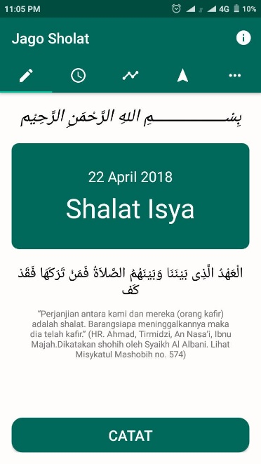**Tampilan Menu Utama**

**Tampilan Menu Tentang Kami**

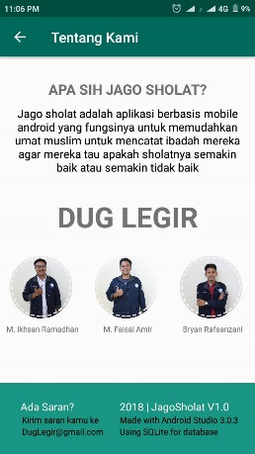

1. **Dokumentasi Cara Penggunaan Aplikasi**

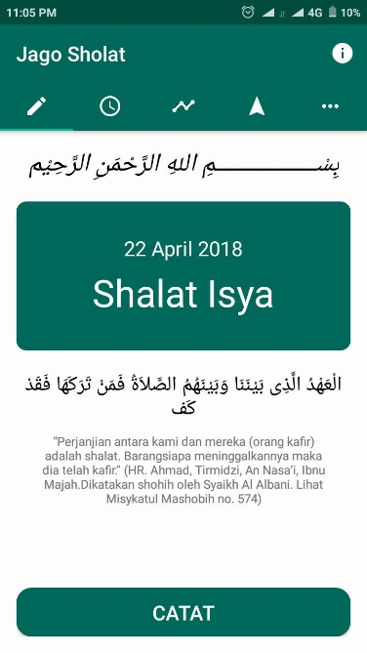Menjalankan Menu catat Ibadah user hanya perlu mengklik tombol catat maka catatan akan masuk kedalam database

Menekan icon Bantuan

Gambar 2. Gambaran Penggunaan Menu catat ibadah

Untuk menjalankan menu jadwal sholat anda hanya perlu menggeser ke arah kiri saja dan user hanya perlu melihat saja

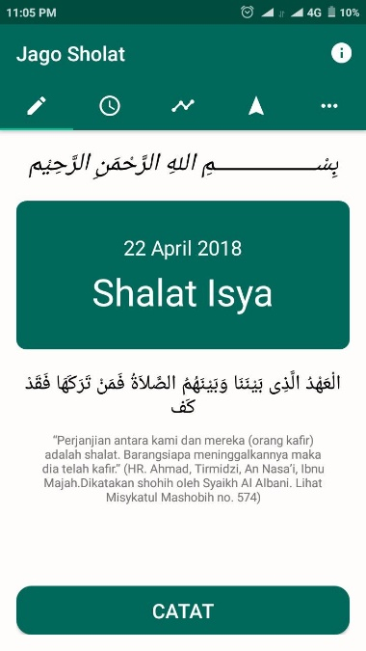 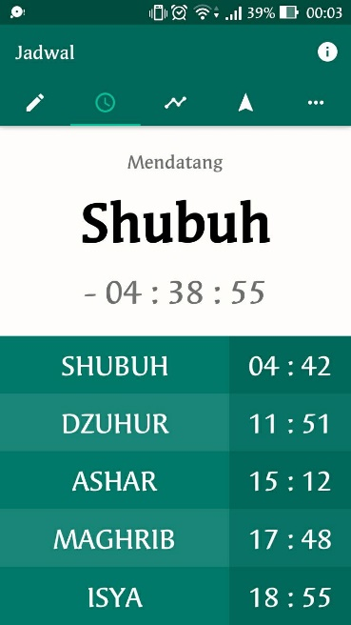

Gambar 3. Gambaran Ketika Menjalankan menu catat ibadah menjadi jadwal sholat

untuk menjalan menu statistik kita hanya perlu menggesernya ke kiri dari menu jadwal sholat.



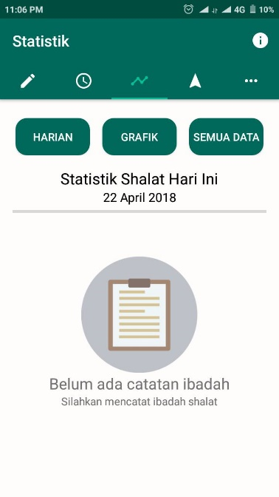

Didalam menu statistik terdapat beberapa tombong yaitu, harian, grafik, dan semua data, ketika user mengklik button harian maka akan muncul tampilan statistik harian

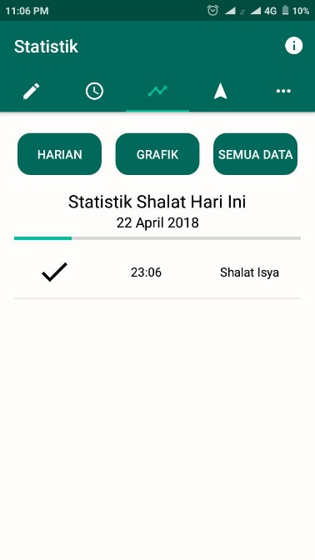

Ketika kita menekan tombol grafik maka akan tampil menu statistik grafik yang didalamnya terdapat poin 1 – 10, yang mana setiap sholat kami beri nilai 2.

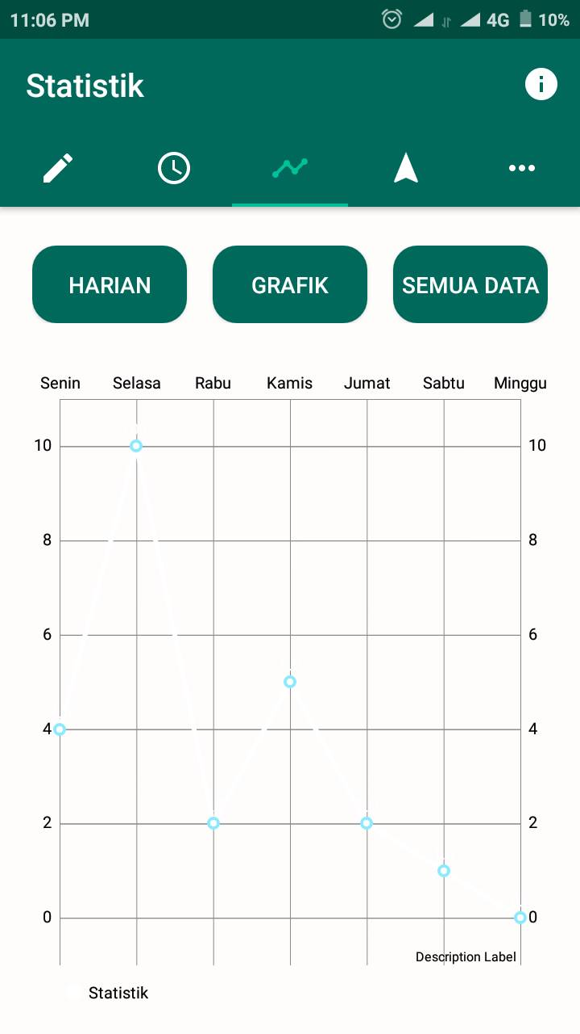

Lalu ketika kita menekan tombol semua data maka akan tampil menu semua data dari awal kita melakukan pencatatan hingga sekarang.

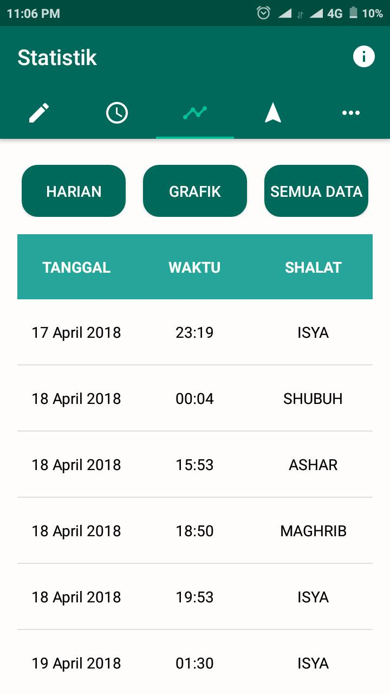

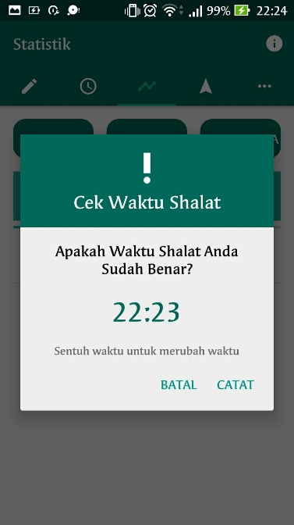

Berfungsi untuk mengupdate data

Tekan salah satu data saja

Gambar 4. Gambaran menu statistik

Untuk menggunakan Menu Kompas , user hanya perlu paskan layar dengan kiblat hingga kiblat berada pas ada di tengah tengah dari layar. Caranya simpan handphone anda di lantai lalu sejajarkan seperti pada gambar

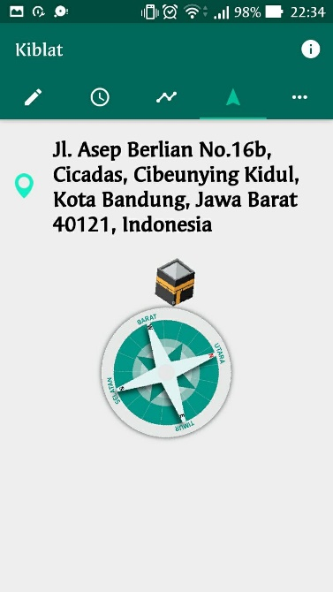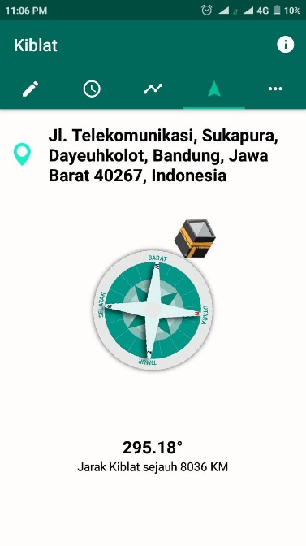

Untuk menjalankan menu tata cara user hanya perlu menggesernya kearah kiri lalu untuk melanjutkan ke menu tata cara selanjutnya lakukan cara yang sama yaitu geser ke kiri.

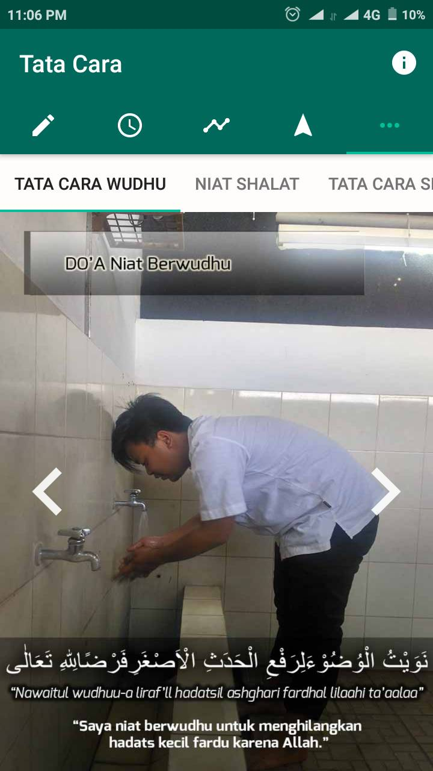merupakan menu tata cara wudhu, lalu untuk melihat tata cara selanjutnya user hanya perlu menekan tombol ke kiri dan ke kanan saja.

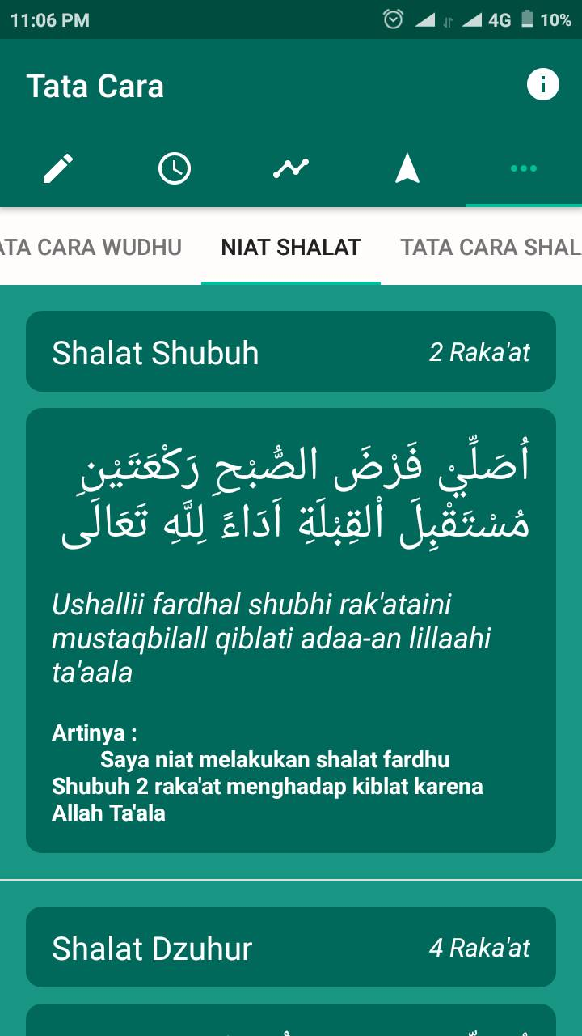

Merupakan menu niat sholat untuk menjalankannya user hanya perlu scroll ke arah bawah atau atas saja sesuai yang user mau.

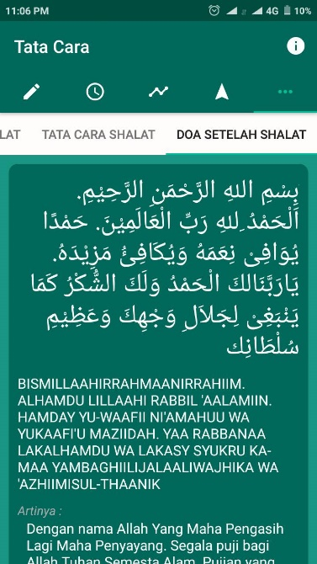

Merupakan menu doa sholat untuk menjalankannya user hanya perlu scroll ke arah bawah atau atas saja sesuai yang user mau.

merupakan menu tata cara sholat, lalu untuk melihat tata cara selanjutnya user hanya perlu menekan tombol ke kiri dan ke kanan saja 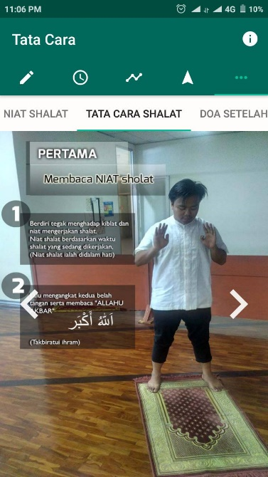

# **DAFTAR PUSTAKA**

|  |  |
| --- | --- |
| [1] | <https://classroom.udacity.com/courses/ud839/lessons/7633778648/concepts/dc0c6a9d-07fa-4c4c-9d5e-9852ce68b84d> [Diakses 29 April 2018] |
| [2] | <http://devdeeds.com/color-opacity-using-xml-in-android/> [Diakses 29 April 2018] |